
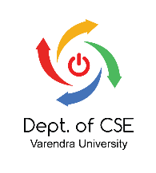

‡bvwUk
wmGmB wefvM তারিখ: ১৮.০৫.২০২৬
সংশ্লিষ্ট সকল শিক্ষার্থীর অবগতির জন্য জানানো যাচ্ছে যে, Final Regular Examination আগামী ১৪ জুন ২০২৬ তারিখ থেকে ২৮ জুন ২০২৬ তারিখ পর্যন্ত অনুষ্ঠিত হবে।

এছাড়া, Retake/ Improvement/ Credit Transfer Examination দুই ভাগে অনুষ্ঠিত হবে।
প্রথম ভাগ: ৭ জুন ২০২৬ তারিখ থেকে ১১ জুন ২০২৬ তারিখ পর্যন্ত
দ্বিতীয় ভাগ: ২৯ জুন ২০২৬ তারিখ থেকে ৭ জুলাই ২০২৬ তারিখ পর্যন্ত

উক্ত পরীক্ষাসমূহে অংশগ্রহণকারী সকল শিক্ষার্থীকে নির্ধারিত সময়সূচি অনুযায়ী পরীক্ষায় উপস্থিত থাকার জন্য জানানো হলো।

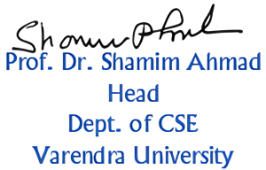
wb‡`©kµ‡g,

